РОССИЙСКАЯ ФЕДЕРАЦИЯ
АМУРСКАЯ ОБЛАСТЬ

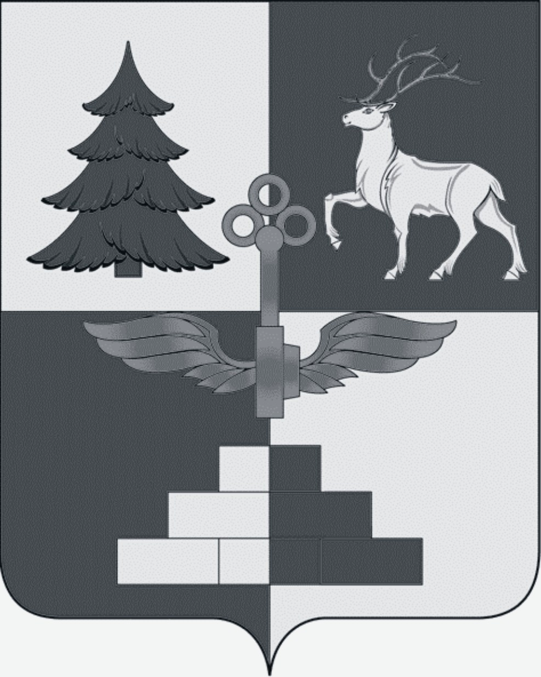

Т Ы Н Д И Н С К А Я Г О Р О Д С К А Я Д У М А
седьмой созыв

Р Е Ш Е Н И Е

О даче согласия Автономной некоммерческой организации города Тынды и Тындинского района спортивному клубу боевых искусств «Бойцовский клуб» на передачу в безвозмездное пользование муниципального недвижимого имущества

На основании обращения Автономной некоммерческой организации города Тынды и Тындинского района спортивного клуба боевых искусств «Бойцовский клуб» о передаче в безвозмездное пользование муниципального недвижимого имущества на три года, руководствуясь Гражданским кодексом Российской Федерации, Федеральным законом от 06.10.2003 №131-ФЗ «Об общих принципах организации местного самоуправления в Российской Федерации», Федеральным законом от 26.07.2006 №135-ФЗ «О защите конкуренции», Уставом города Тынды, Положением «О порядке управления и распоряжения имуществом, находящимся в муниципальной собственности города Тынды», утвержденным решением Тындинской Думы от 24.05.2011 №288.

РЕШИЛА:
1. Дать согласие Автономной некоммерческой организации города Тынды и Тындинского района спортивному клубу боевых искусств «Бойцовский клуб» на передачу в безвозмездное пользование муниципального недвижимого имущества согласно приложению.
1.1. Автономной некоммерческой организации города Тынды и Тындинского района спортивному клубу боевых искусств «Бойцовский клуб» предусмотреть в договоре на оказание услуг льготу для малоимущих граждан.
2. Разместить настоящее решение на официальном сайте Администрации города Тынды в сети «Интернет»:gorod.tynda.ru
3. Настоящее решение вступает в силу со дня его подписания Председателем Тындинской городской Думы.
4. Контроль исполнения настоящего решения возложить на постоянную комиссию по экономической политике и муниципальной собственности.

Председатель
Тындинской городской Думы И.Ю.Магарламов

город Тында
«12» ноября 2020 года
№ 288 -Р-ТГД-VII
Приложение
к решению Тындинской городской Думы
от «12» ноября 2020 г. № 288 - Р-ТГД-VII

ПЕРЕЧЕНЬ
имущества, передаваемого в безвозмездное пользование Автономной некоммерческой организации города Тынды и Тындинского района спортивного клуба боевых искусств «Бойцовский клуб»

Пользователь | Наименование имущества | Инвентарный номер объекта | Балансодержатель | Льготы
Автономная некоммерческая организация города Тынды и Тындинского района спортивный клуб боевых искусств «Бойцовский клуб» | Нежилое помещение б/н площадью 116,0 кв.м. в здании по адресу: г. Тында, ул. Амурская, д. 20А | 00000000000000010076 | Муниципальное бюджетное учреждение «Централизованная бухгалтерия учреждений образования г. Тынды» | Безвозмездное пользование

